2024年四川省雅安市中考数学试卷

一、选择题（本大题共 12个小题，每小题 3分，共 36分）每小题的四个选项中，有且仅有一个是正确的
- 有理数2024的相反数是（ ）
A．2024 | B． | C．$\frac{1}{2024}$ | D．$−\frac{1}{2024}$
【答案】B【解析】
【分析】本题主要考查了求一个数的相反数，只有符号不同的两个数互为相反数，0的相反数是 0，据此求解即可【详解】解：有理数2024的相反数是 ，故选：B
- 计算 $(1−3)^{0}$ 的结果是（ ）
A． | B．0 | C．1 | D．4
【答案】C【解析】
【分析】本题考查零指数幂，掌握“任何不为零的零次幂等于 1”是正确解答的关键根据零指数幂的运算性质进行计算即可【详解】解：原式 $=(−2)^{0}=1$ 故选：C
- 下列几何体中，主视图是三角形的是（ ）
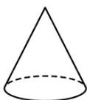
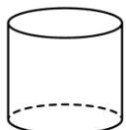
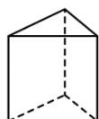
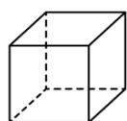
【答案】A【解析】
【分析】本题考查了简单几何体的三视图，解题的关键是熟练的掌握简单几何体的三视图. 根据主视图是从正面看到的视图对各选项分析判断后利用排除法求解【详解】解：A.主视图是三角形，故本选项符合题意；B. 主视图是矩形，故本选项不符合题意；C. 主视图是矩形，故本选项不符合题意；
D. 主视图是正方形，故本选项不符合题意.故选：A
- 下列运算正确的是（ ）
A．$a+3b=4ab$ | B．$(a^{2})^{3}=a^{5}$ | C．$a^{3}⋅a^{2}=a^{6}$ | D．$a^{5}÷a=a^{4}$
【分析】本题考查了同底数幂的乘法，幂的乘方以及同底数幂的除法，合并同类项，根据同底数幂的乘法，幂的乘方以及同底数幂的除法，合并同类项法则进行计算即可求解【详解】解：A $​^{a,3b}$ 不是同类项，不能合并，故该选项不正确，不符合题意；B $(a^{2})^{3}=a^{6}$ ，故该选项不正确，不符合题意；C $a^{3}⋅a^{2}=a^{5}$ ，故该选项不正确，不符合题意；D $a^{5}÷a=a^{4}$ ，故该选项正确，符合题意；
故选：D
- 如图，直线 交于点 O， $OE⊥AB$ 于 O，若 $∠1=35^{∘}$ ，则 $∠2$ 的度数是（ ）
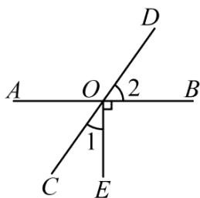
A. $55^{∘}$ B. $45^{∘}$ C. $35^{∘}$ D. $30^{∘}$
【答案】A
【解析】
【分析】本题考查了垂线、对顶角的性质，关键是掌握垂线、对顶角的性质
已知 $OE⟂AB,∠1=35^{∘}$ ，可得 $∠AOC$ 的度数，因为对顶角 $∠2=∠AOC$ ，即得 $∠2$ 的度数【详解】解： $∵OE⊥AB,∠1=35^{∘}$
$$∴∠AOC=55^{∘}$$
$$∴∠2=∠AOC=55^{∘}$$
故选：A
- 不等式组 $\begin{matrix}\{3x−2≥4 \\ 2x<x+6\end{matrix}$ 的解集在数轴上表示为（ ）
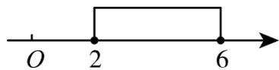
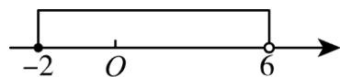
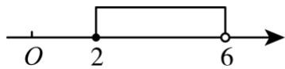
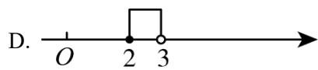
【答案】C【解析】
【分析】本题考查了解一元一次不等式组和在数轴上表示不等式的解集，正确求出每一个不等式解集是基础，熟知“同大取大；同小取小；大小小大中间找；大大小小找不到”的原则是解答此题的关键分别求出每一个不等式的解集，根据口诀：同大取大、同小取小、大小小大中间找、大大小小无解了确定不等式组的解集
【详解】解：解不等式 $3x−2≥4$ ，得： $x≥2$
解不等式 $2x<x+6$ ，得： $x<6$
则不等式组的解集为 $2≤x<6$
将不等式组的解集表示在数轴上如下：
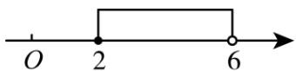
故选：C
- 在平面直角坐标系中，将点 $P(1,−1)$ 向右平移2个单位后，得到的点 $P_{1}$ 关于x轴的对称点坐标是（ ）
A． | B． | C． | D．
【答案】B【解析】
【分析】此题主要考查了关于 轴对称点的性质以及平移的性质，正确掌握相关性质是解题关键直接利用平移的性质得出对应点坐标，再利用关于 轴对称点的性质得出答案【详解】解：∵将点 向右平移2个单位后，
$∴$ 平移后的坐标为 ，
$∴$ 得到的点 $P_{1}$ 关于 轴的对称点坐标是
故选：B
- 如图， 的周长为 ，正六边形 内接于 ．则 的面积为（ ）
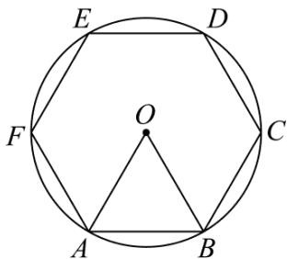
A. 4 B. $4\sqrt{3}$ C. 6 D. $6\sqrt{3}$
【答案】B【解析】
【分析】本题考查正多边形和圆，掌握正六边形的性质，解直角三角形是正确解答的关键根据正六边形的性质以及解直角三角形进行计算即可【详解】解：设半径为 ，由题意得， $2πr=8π$ 解得 ，∵六边形 是 的内接正六边形，$∴∠AOB=\frac{360^{∘}}{6}=60^{∘}$ $∵OA=OB$ $∴⊐AOB$ 是正三角形，$∴OAB=60^{∘}$ ∴弦 所对应的弦心距为 $OA⋅sin60^{∘}=\frac{\sqrt{3}}{2}OA=2\sqrt{3}$ $∴S_{△AOB}=\frac{1}{2}×4×2\sqrt{3}=4\sqrt{3}$ 故选：B
- 某校开展了红色经典故事演讲比赛，其中8名同学的成绩（单位：分）分别为：85，81，82，86，82，83，92，89．关于这组数据，下列说法中正确的是（ ）
A．众数是 92 | B．中位数是C. 平均数是 84 D. 方差是 13
【解析】
【分析】此题考查了方差，算术平均数，中位数，以及众数，熟练掌握各自的计算方法是解本题的关键找出这组数据中出现次数最多的即为众数，这组数据排列后找出最中间的两个数求出平均数即为中位数，求出这组数据的平均数，利用方差公式求出方差，判断即可
【详解】解：排列得： ，
出现次数最多是 82，即众数为 82；
最中间的两个数为 83和85，即中位数为84；
$(81+82+82+83+85+86+89+92)÷8=85$ ，即平均数为 85；
$\frac{1}{8}×[(81−85)^{2}+2(82−85)^{2}+(83−85)^{2}+(85−85)^{2}+(86−85)^{2}+(89−85)^{2}+(92−85)^{2}]$ $=\frac{1}{8}×(16+18+4+1+16+49)$ $=13$ ，即方差 13故选：D
- 已知 $\frac{2}{a}+\frac{1}{b}=1\left(a+b≠0\right)$ ．则 $\frac{a+ab}{a+b}=$ （ ）
A．$\frac{1}{2}$ | B．1 | C．2 | D．3
【分析】本题考查的是条件分式的求值，由条件可得 $2b+a=ab$ ，再整体代入求值即可；【详解】解： $∵\frac{2}{a}+\frac{1}{b}=1\left(a+b≠0\right)$ $∴2b+a=ab$ $∴\frac{a+ab}{a+b}$ $=\frac{a+a+2b}{a+b}$ $=\frac{2\left(a+b\right)}{a+b}$ $=2$ 故选C
- 在数学课外实践活动中，某小组测量一栋楼房 高度（如图），他们在A处仰望楼顶，测得仰角为$30^{∘}$ ，再往楼的方向前进50米至B处，测得仰角为 $60^{∘}$ ，那么这栋楼的高度为（人的身高忽略不计）（
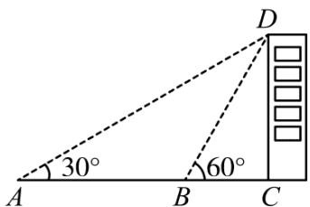
A. $25\sqrt{3}$ 米 B. 25 米 C. $25\sqrt{2}$ 米 D. 50 米
【答案】A
【解析】
【分析】此题考查了解直角三角形的应用-仰角俯角问题，要求学生能借助仰角构造直角三角形并解直角三角形
设 $DC=x$ 米，在 中，利用锐角三角函数定义表示出 ，在 中，利用锐角三角函数定义表示出 ，再由 $AC−BC=AB=50$ 列出关于 的方程，求出方程的解得到 的值即可
【详解】解：设 $DC=x$ 米，
在 $Rt▫ACD$ 中， $∠A=30^{∘}$
$tanA=\frac{DC}{AC}$ ，即 $tan30^{∘}=\frac{x}{AC}=\frac{\sqrt{3}}{3}$
整理得： $AC=\sqrt{3}x$ 米，
在 $Rt▫BCD$ 中， $∠DBC=60^{∘}$
$tan∠DBC=\frac{DC}{BC}$ ，即 $tan60^{∘}=\frac{x}{BC}=\sqrt{3}$
整理得： $BC=\frac{\sqrt{3}}{3}x$ 米，
$$∵AB=50$$
$∴AC−BC=50$ ，即 $\sqrt{3}x−\frac{\sqrt{3}}{3}x=50$
解得： $x=25\sqrt{3}$
侧这栋楼的高度为 $25\sqrt{3}$ 米
故选：A
- 已知一元二次方程 $ax^{2}+bx+c=0$ 有两实根 $x_{1}=−1$ $x_{2}=3$ ，且 $abc>0$ ，则下列结论中正确的有（ ）
① $2a+b=0$ ；②抛物线 $y=ax^{2}+bx+c$ 的顶点坐标为 $(1,\frac{4c}{3})$
③ $a<0$ ；④若 $m(am+b)<4a+2b$ ，则 $0<m<1$ A. 1 个 B. 2 个 C. 3 个 D. 4 个
【答案】B
【解析】
【分析】本题主要考查了二次函数图象与系数的关系、根与系数的关系、根的判别式、抛物线与 轴的交点，解题时要熟练掌握并能灵活运用二次函数的性质是关键
依据题意，由 $ax^{2}+bx+c=0$ 有两实根 $x_{1}=−1,x_{2}=3$ ，可得 $\int_{0}^{a−b+c=0(1)}{​}$ ，即可得 $2a+b=0$ 故可判断①又抛物线 $y=ax^{2}+bx+c$ 的对称轴是直线 $x=−\frac{b}{2a}=−\frac{−2a}{2a}=1$ ，进而抛物线 $y=ax^{2}+bx+c$ 的顶点为 $(1,a+b+c)$ ，再结合 $a=−\frac{c}{3},b=−2a=\frac{2}{3}c$ ，可得 $a+b+c=\frac{4}{3}c$ ，故可判断②；依据题意可得$c=−3a$ ，又 $b=−2a,abc>0$ ，进而可得 $abc=a⋅(−2a)⋅(−3a)=6a^{3}>0$ ，从而可以判断③；由$m(am+b)<4a+2b$ ，故 $am^{2}+bm+c<4a+2b+c$ ，即对于函数 $y=ax^{2}+bx+c$ ，当 $x=m$ 时的函数值小于当 $x=2$ 时的函数值，再结合 $a>0$ ，抛物线的对称轴是直线 $x=1$ ，从而根据二次函数的性质即可判断④
【详解】解：由题意， $∵ax^{2}+bx+c=0$ 有两实根 $x_{1}=−1,x_{2}=3$
$$\{\begin{matrix}a−b+c=0① \\ 9a+3b+c=0②\end{matrix}.$$
$∴(2)−(1)$ 得， $8a+4b=0$
$∴2a+b=0$ ，故①正确
$$∴b=−2a,$$
$∴$ 抛物线 $y=ax^{2}+bx+c$ 的对称轴是直线 $x=−\frac{b}{2a}=−\frac{−2a}{2a}=1$
$∴$ 抛物线 $y=ax^{2}+bx+c$ 的顶点为 $(1,a+b+c)$
又 $b=−2a,a−b+c=0$
$∴3a+c=0$ ，即 $a=−\frac{c}{3}$
$$∴b=−2a=\frac{2}{3}c.$$
$$∴a+b+c=\frac{4}{3}c.$$
$∴$ 顶点坐标为 $(1,\frac{4}{3}c)$ ，故②正确
$$∵3a+c=0,$$
$$∴c=−3a.$$
又 $b=−2a,abc>0$
$$∴abc=a⋅(−2a)⋅(−3a)=6a^{3}>0,$$
$∴a>0$ ，故③错误
Q $m(am+b)<4a+2b,$
$$∴am^{2}+bm+c<4a+2b+c,$$
$∴$ 对于函数 $y=ax^{2}+bx+c$ ，当 时的函数值小于当 $x=2$ 时的函数值
$∵a>0$ ，抛物线的对称轴是直线 ，
又此时抛物线上的点离对称轴越近函数值越小，
$⋅|m−1|<2−1$
∴-1<m-1<1,
$∴0<m<2$ ，故④错误
综上，正确的有①②共2个
故选：B

二、填空题（本大题共 5个小题，每小题 3分，共 15分）将答案直接填写在答题卡相应的横线上
- 使代数式 $\sqrt{x−1}$ 有意义的x的取值范围是
【答案】 $x≥1$
【解析】
【分析】根据二次根式被开方数必须是非负数的条件，要使 $\sqrt{x−1}$ 在实数范围内有意义，必须 $x−1≥0$ 从而可得答案
【详解】解：代数式 $\sqrt{x−1}$ 有意义，
$x−1?0,$
∴x≥1,
故答案为： $x≥1$
- 将 ， $\frac{8}{7},π,0,\sqrt{2}$ ， 这 6个数分别写在6张同样的卡片上，从中随机抽取 1张，卡片上的数为有理数的概率是
【答案】 $\frac{2}{3}$
【解析】
【分析】本题考查概率的求法与运用，有理数与无理数的识别，一般方法：如果一个事件有 n种可能，而且这些事件的可能性相同，其中事件A出现m种结果，那么事件A的概率 $P (A)=\frac{m}{n}$ ．先根据无理数的定义得到取到有理数的有 ， $\frac{8}{7}$ ，0，3.14这 4种结果，再根据概率公式即可求解
【详解】解：将 $\begin{matrix}−2,\frac{8}{7},π,0,\sqrt{2}\end{matrix}$ ，3.14这6个数分别写在6张相同的卡片上，字面朝下随意放在桌上，任取一张，有6种等可能结果，其中取到有理数的有 $−2,\frac{8}{7},0,3.14$ 这4种结果，
所以取到有理数的概率为 $\frac{4}{6}=\frac{2}{3}$
故答案为： $\frac{2}{3}$
- 如图是1个纸杯和若干个叠放在一起的纸杯的示意图，在探究纸杯叠放在一起后的总高度H与杯子数量 n的变化规律的活动中，我们可以获得以下数据（字母），请选用适当的字母表示①杯子底部到杯沿底边的高h；②杯口直径 $D;$ ；③杯底直径 d；④杯沿高a
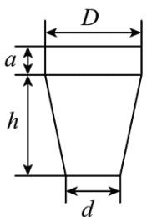
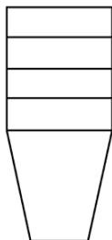
【答案】 $h+an$
【解析】
【分析】本题考查的是列代数式，由总高度H等于杯子底部到杯沿底边的高h加上 n个杯子的杯沿高 即可得到答案；
【详解】解：由题意可得： $H=h+an$
故答案 ： $h+an$
- 如图，在 和 $VADE$ 中， $AB=AC,∠BAC=∠DAE=40^{∘}$ ，将 绕点A顺时针旋转一定角度，当 $AD⟂BC$ 时， $∠BAE$ 的度数是
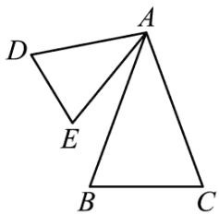
【答案】 $60^{∘}$ 或 $120^{∘}$
【解析】
【分析】本题考查的是等腰三角形的性质，旋转的性质，分两种情况分别画出图形，再结合等腰三角形的性质与角的和差运算可得答案；
【详解】解：如图，当 $AD⟂BC$ 时，延长 AD交 于 ，
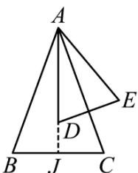
∵ AB AC= ， ，
∴∠BAJ=∠CAJ =20°,
$$∴∠BAE=20^{∘}+40^{∘}=60^{∘}$$
如图，当 $AD⟂BC$ 时，延长 交 于 ，
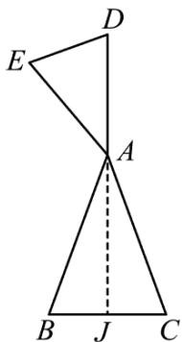
∵ AB AC= ， ，
$$∴∠BAJ=∠CAJ=20^{∘}$$
∴∠BAE=180°-20°-40°=120°，
故答案为： $60^{∘}\frac{π}{⟂}\overset{‾}{χ}120^{∘}$
- 如图，把矩形纸片 沿对角线 折叠，使点C落在点E处，BE 与 交于点 F，若 $AB=6$ $BC=8$ ，则 $cos∠ABF$ 的值是_
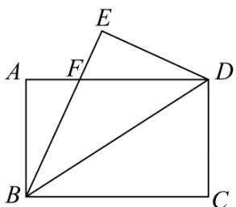
【答案】 $\frac{24}{25}$
【解析】
【分析】本题主要考查矩形的性质、折叠的性质、勾股定理等知识，熟练掌握相关知识点是解题关键折叠问题优先考虑利用勾股定理列方程，证 $BF=DF$ ，再利用 求出边长，从而求解即可【详解】解：∵折叠，$∴∠DBC=∠DBF$ ∵四边形 是矩形，$∴AD⊥BC,AD=BC=8$ $∴∠ADB=∠DBC$ $∴∠DBF=∠ADB$ $∴BF=DF$ $∴AF=AD−DF=8−BF$ 在 $Rt▫ABF$ 中， $AB^{2}+AF^{2}=BF^{2}$ $∴6^{2}+(8−BF)^{2}=BF^{2}$ 解得 $BF=\frac{25}{4}$ $∴cos∠ABF=\frac{AB}{BF}=\frac{24}{25},$ 故答案为： $\frac{24}{25}$

三、解答题（本大题共 7个小题、共 69分）解答要求写出必要的文字说明、演算步骤或推理过程．
- （1）计算： $\sqrt{9}−(\frac{1}{2})^{−1}+(−5)×|−\frac{1}{5}|$
（2）先化简，再求值： $(1−\frac{1}{a^{2}})÷\frac{a^{2}−2a+1}{a^{2}−a}$ ，其中 $a=2$
【答案】（1） ；（2） $\frac{a+1}{a},\frac{3}{2}$
【解析】
【分析】本题考查了负整数指数幂，实数的混合运算，分式的化简求值等知识点，能正确根据分式的运算法则和实数的运算法则进行计算是解此题的关键，注意运算顺序
（1）先计算开方、负整数指数幂和绝对值，然后根据有理数的加减法计算即可；
（2）先计算分式的减法，再计算分式的除法进行化简，最后代入求出答案即可
【详解】解：（1）原式 $=3−2+(−5)×\frac{1}{5}=3−2−1=0$ ；
（2）原式 $=\frac{a^{2}−1}{a^{2}}⋅\frac{a(a−1)}{(a−1)^{2}}=\frac{(a+1)(a−1)}{a^{2}}⋅\frac{a(a−1)}{(a−1)^{2}}=\frac{a+1}{a}$
当a=2时，原 $\vec{x}=\frac{2+1}{2}=\frac{3}{2}$
- 某中学对八年级学生进行了教育质量监测，随机抽取了参加15 米折返跑的部分学生成绩（成绩划分为优秀、良好、合格与不合格四个等级），并绘制了不完整的统计图（如图所示）．根据图中提供的信息解答下列问题：
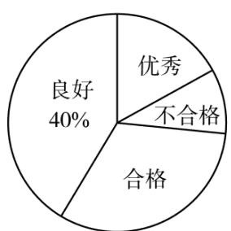
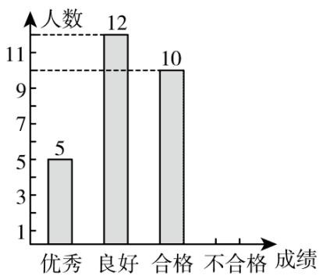
（1）请把条形统计图补充完整；
（2）若该校八年级学生有300人，试估计该校八年级学生15米折返跑成绩不合格的人数；
（3）从所抽取的优秀等级的学生 A、B、C、D、E中，随机选取两人去参加即将举办的学校运动会，请利用列表或画树状图的方法，求恰好抽到A、B两位同学的概率
【答案】（1）见解析 （2）30 人
（3） $\frac{1}{10}$
【解析】
【分析】此题考查了列表法与树状图法，用样本估计总体，以及条形统计图，弄清题中的数据是解本题的关键
（1）根据成绩为良好的人数除以占的百分比求出调查的总人数，进而求出不合格的人数，补全条形统计图即可；
（2）由样本中成绩不合格的百分比估计总体中成绩不合格的百分比，乘以300 即可得到结果；
（3）列出得出所有等可能的情况数，找出恰好抽到 、 两位同学的情况数，即可求出恰好抽到 、 两位同学的概率
【小问 1 详解】
解：根据题意得： （人），
∴不合格的为： $30−(5+12+10)=3(Λ)$
补全条形统计图，如图所示：
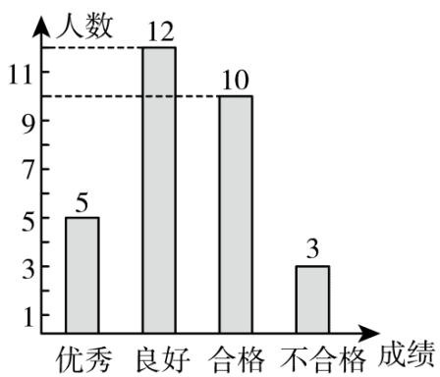
解：根据题意得： $300×\frac{3}{30}=30(λ)$
则该校八年级学生 15米折返跑成绩不合格的人数约为 30人；
【小问 3 详解】
解：列表如下：
A
B
C
D
E
A
—
(A,B)
(A,C)
(A,D)
(A,E)
B
(B,A)
—
(B,C)
(B,D)
(B,E)
C
(C,A)
(C,B)
—
(C,D)
(C,E)
D
(D,A)
(D,B)
(D,C)
—
(D,E)
E
(E,A)
(E,B)
(E,C)
(E,D)
—
所有等可能的情况有 20种，其中恰好抽到 A、B两位同学的情况数为 2种，则 P（恰好抽到A、B两位同学） $=\frac{2}{20}=\frac{1}{10}$
- 如图，点O 是YABCD对角线的交点，过点O 的直线分别交 ， 于点E，F
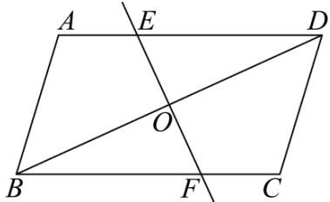
（1）求证： $△ODE≅△OBF$ ；
（2）当 $EF⟂BD$ 时， $DE=15cm$ ，分别连接 ， ，求此时四边形 的周长
【答案】（1）见解析 （2）
【解析】
【分析】本题主要考查了平行四边形和菱形．熟练掌握平行四边形的判定和性质，菱形的判定，全等三角形的判定和性质，是解决问题的关键
（1）由题目中的 中，O 为对角线的中点，可以得出 $OD=OB$ $∠OED=∠OFB$ ，结合$∠DOE=∠BOF$ ，可以证得两个三角形全等，进而得出结论；
（2）由（1）中得到的结论可以得到 $DE=BF$ ，结合 $DE//BF$ 得出四边形 是平行四边形，进而利用 $EF⟂BD$ 证明出四边形 为菱形，根据 $DE=15cm$ 即可求出菱形的周长
【小问 1 详解】
∵四边形 是平行四边形，
$$∴AD∥CB,$$
$$∴∠OED=∠OFB,$$
∵点O是YABCD对角线的交点，
$$∴OD=OB,$$
在 $△\boxed{ODE}$ 和 $OBF$ 中， ${
$
$$∴▫ODE≅▫OBF(AAS)$$
【小问 2 详解】
由（1）知， $△ODE≅△OBF$
$$∴DE=BF,$$
$$∵DE∥BF,$$
∴四边形 $BEDF$ 是平行四边形，
$$∵EF⟂BD$$
∴ BEDF是菱形，
$$∴DF=BF=BE=DE=15cm,$$
$$∴DF+BF+BE+DE=4DE=4×15=60(cm),$$
∴四边形 的周长为
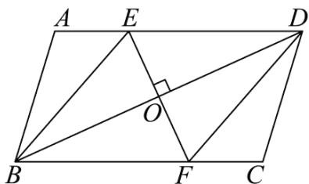
- 某市为治理污水，保护环境，需铺设一段全长为3000米的污水排放管道，为了减少施工对城市交通所造成的影响，实际施工时每天的工效比原计划增加25%，结果提前 15天完成铺设任务
（1）求原计划与实际每天铺设管道各多少米？
（2）负责该工程的施工单位，按原计划对工人的工资进行了初步的预算，工人每天人均工资为 300元，所有工人的工资总金额不超过 18万元，该公司原计划最多应安排多少名工人施工？
【答案】（1）原计划与实际每天铺设管道各为 40米，50米
（2）该公司原计划最多应安排8名工人施工
【解析】
【分析】此题考查了分式方程 应用，以及一元一次不等式的应用，弄清题意是解本题的关键
（1）设原计划每天铺设管道x米，则实际施工每天铺设管道 ，根据原计划的时间 实际的时间+15列出方程，求出方程的解即可得到结果；
（2）设该公司原计划应安排 名工人施工，根据工作时间=工作总量 工作效率计算出原计划的工作天数，进而表示出所有工人的工作总额，由所有工人的工资总金额不超过18万元列出不等式，求出不等式的解集，找出解集中的最大整数解即可
【小问 1 详解】
解：设原计划每天铺设管道 x米，则实际施工每天铺设管道 $(1+25\%)x=1.25x$ 米，
根据题意得： $\frac{3000}{1.25x}+15=\frac{3000}{x}$ ，
解得： $x=40$
经检验x =40是分式方程的解，且符合题意，
$$
- 2 5 x = 5 0,
$$
则原计划与实际每天铺设管道各为 40米，50米；
【小问 2 详解】
解：设该公司原计划应安排 y名工人施工， $3000÷40=75(℧)$
根据题意得： $300×75y≤180000$
解得： $y≤8$
∴不等式的最大整数解为8，
则该公司原计划最多应安排 8名工人施工
- 如图，在平面直角坐标系中，一次函数的图象l与反比例函数 $y=\frac{k}{x}$ 的图象交 $∓M(\frac{1}{2},4)$ $N\left(n,1\right)$ 两点
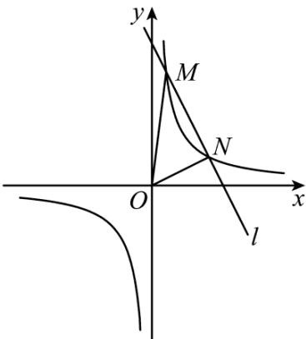
（1）求反比例函数及一次函数的表达式；
（2）求 的面积；
（3）若点P是y轴上一动点，连接 ．当 $PM+PN$ 的值最小时，求点P的坐标
【答案】（1）一次函数的表达式为 $y=−2x+5$ ，反比例函数表达式为 $y=\frac{2}{x}$
（2） $\frac{15}{4}$
（3） $P(0,\frac{17}{5})$
【解析】
【分析】本题主要考查了反比例函数与一次函数的交点问题，解题时要熟练掌握并能灵活运用反比例函数的性质是关键
（1）依据题意，由 $M(\frac{1}{2},4)$ 在反比例函数 $y=\frac{k}{x}$ 上，可得 的值，进而求出反比例函数，再将 代入求出 的坐标，最后利用待定系数法求出一次函数的解析式；
（2）依据题意，设直线 交 轴于点 ，交 轴于点 ，由直线 为 $y=−2x+5$ ，可得 $A(\frac{5}{2},0),B(0,5)$ 故 $OA=\frac{5}{2},OB=5$ ，再由 $S_{vOMN}=S_{vAOB}−S_{vAON}−S_{vBOM}=\frac{1}{2}×AO×BO−\frac{1}{2}×AO⋅y_{N}−\frac{1}{2}×BO×x_{M}$ ，进而计算可以得解；
（3）依据题意，作点 关于 轴的对称点 $M^{′}$ ，连接MN 交 轴于点P ，则 $PM+PN$ 的最小值等于的长，结合 $M(\frac{1}{2},4)$ 与 关于 轴对称，故 $M^{′}$ 为 $(−\frac{1}{2},4)$ ，又 ，可得直线 为 $y=−\frac{6}{5}x+\frac{17}{5}$ 再令 $x=0$ ，则 $y=\frac{17}{5}$ ，进而可以得解
【小问 1 详解】
解：由题意， $‡M\left(\frac{1}{2},4\right)$ 在反比例函数 $y=\frac{k}{x}$ 上，
$$∴k=\frac{1}{2}×4=2$$
$∴$ 反比例函数表达式为 $y=\frac{2}{x}$
又 $N\left(n,1\right)$ 在反比例函数 $y=\frac{2}{x}$ 上，
$$∴n=2$$
$$∴N(2,1)$$
设一次函数表达式为 $y=ax+b$
$$∴\{\begin{matrix}\frac{1}{2}a+b=4 \\ 2a+b=1\end{matrix},$$
$$ a = - 2, b =
$$
∴一次函数的表达式为 $y=−2x+5$
【小问 2 详解】
解：由题意，如图，设直线 l交x轴于点A，交y轴于点B，
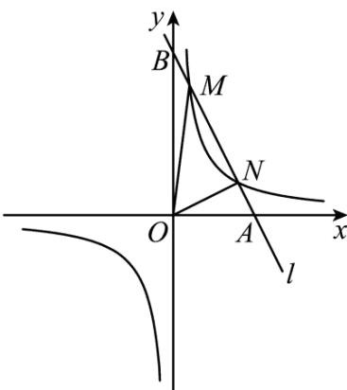
又直线 l 为 $y=−2x+5$
$$∴A(\frac{5}{2},0),B(0,5)$$
$$∴OA=\frac{5}{2},OB=5,$$
$$∴S_{△OMN}=S_{△AOB}−S_{△AON}−S_{△BOM}=\frac{1}{2}×AO×BO−\frac{1}{2}×AO⋅y_{N}−\frac{1}{2}×BO⋅x_{M}$$
1 5 1 5 1 1 15二 -x-×5 -×1- -×5×- 二2 2 2 2 2 2 4
【小问 3 详解】
解：由题意，如图，作点M关于 y轴的对称点 ，连接MN 交y轴于点P，则 $PM+PN=PM^{′}+PN$ 的最小值等于 的长
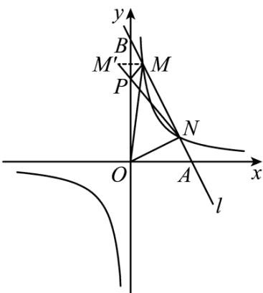
$‡M\left(\frac{1}{2},4\right)$ 与 关于y轴对称，
$∴M^{′}$ 为 $(−\frac{1}{2},4)$
又 $N\left(2,1\right)$ ，设 $MN$ 的解析式为 $y=cx+d$ 则 ${ {
} $ ，解得 ${ { { c = - { { 5 } } } } $ $∴$ 直线 为 $y=−\frac{6}{5}x+\frac{17}{5}$ 令 $x=0$ ，则 $y=\frac{17}{5}$ $∴P(0,\frac{17}{5})$
- 如图， 是 O的直径，点C是 上的一点，点P是 延长线上的一点，连接 ，$∠PCA=∠B$
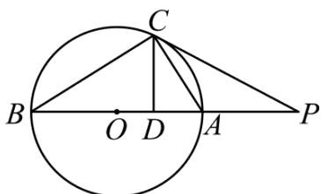
（1）求证： 是 的切线；
（2）若 $sin∠B=\frac{1}{2}$ ，求证： $AC=AP$
（3）若 $CD⟂AB$ 于 $D,PA=4,BD=6$ ，求 的长
【答案】（1）见解析 （2）见解析
（3） $AD=2$
【解析】
【分析】（1）首先由直径得到 $∠ACB=90^{∘}$ ，然后利用等边对等角得到 $∠B=∠BCO$ ，等量代换得到$OC⊥PC$ ，进而证明即可；
（2）利用 $sin∠B=\frac{1}{2}$ 得到 $∠B=30^{∘}$ ，求出 $∠PCA=∠B=30^{∘}$ ，然后利用直角三角形两锐角互余得到$∠P=∠CAB−∠PCA=30^{∘}$ ，进而求解即可；
（3）设 $AD=x$ ，证明出 $PAC∼▫PCB$ ，得到 $\frac{PA}{PC}=\frac{PC}{PB}$ ，然后表示出 $PC^{2}=PA⋅PB=4(10+x)$ 然后利用勾股定理求解即可
【小问 1 详解】
如图所示，连接 ，
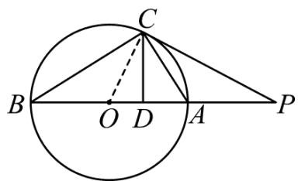
$∵AB≢○$ 的直径，
$∴∠ACB=90^{∘}$
$$∴∠BCO+∠OCA=90^{∘}$$
$∵OB=OC,$
$$∴∠B=∠BCO,$$
$∵∠PCA=∠B ,$
$$∴∠PCA=∠BCO,$$
$$∴∠PCA=∠OCA=90^{∘},$$
$$∴OC⟂PC,$$
$∴PC≢○$ 的切线；
【小问 2 详解】
证明： $∵sin∠B=\frac{1}{2}$
$∴∠B=30^{∘}$
$$∴∠PCA=∠B=30^{∘},$$
由（1）知 $∠ACB=90^{∘}$
$$∴∠CAB=60^{∘},$$
$$∴∠P=∠CAB−∠PCA=30^{∘},$$
$$∴∠PCA=∠P,$$
$$∴AC=AP;$$
【小问 3 详解】
设 $AD=x$
在 $Rt△ACB$ 中， $CD⟂AB$
$$∴∠B+∠BCD=∠ACD+∠BCD=90^{∘}$$
$$∴∠B=∠ACD$$
$$∵∠BDC=∠ADC=90^{∘}$$
$$∴△BDC∼△CDA$$
$$∴\frac{BD}{CD}=\frac{CD}{AD}$$
$$∴CD^{2}=AD×BD=6x$$
$$∵∠P=∠P,∠PCA=∠B$$
$$∴▫PAC∼▫PCB$$
$$∴\frac{PA}{PC}=\frac{PC}{PB}$$
$$∴PC^{2}=PA⋅PB=4(6+4+x)=4(10+x)$$
在 $Rt△PCD$ 中，由勾股定理得 $PD^{2}+CD^{2}=PC^{2}$
即 $(4+x)^{2}+6x=4\left(10+x\right)$ ，整理得 $x^{2}+10x−24=0$
解得 $x_{1}=2 ,x_{2}=−12$ （舍去），
故 $AD=2$
【点睛】此题考查了直径的性质，切线的判定，相似三角形的性质和判定，勾股定理，解题的关键是掌握以上知识点
- 在平面直角坐标系中，二次函数 $y=ax^{2}+bx+3$ 的图象与 x 轴交于 ， 两点，与y 轴交于点 C
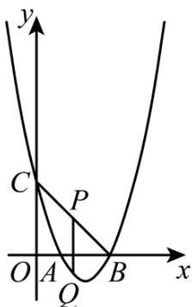 图①
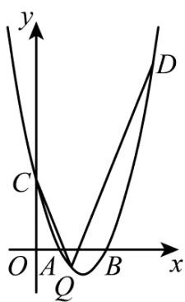 图②
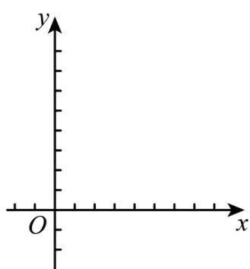 备用图
（1）求二次函数的表达式；
（2）如图①，若点P是线段 上的一个动点（不与点B，C重合），过点P作y轴的平行线交抛物线于点 Q，当线段 的长度最大时，求点Q的坐标；
（3）如图②，在（2）的条件下，过点Q的直线与抛物线交于点D，且 $∠CQD=2∠OCQ$ ．在y轴上是否存在点E，使得 为等腰三角形？若存在，直接写出点E的坐标；若不存在，请说明理由
【答案】（1） $y=x^{2}−4x+3$
（2） $Q(\frac{3}{2},−\frac{3}{4})$
（3）存在，点 $E(0,8+\sqrt{43})$ 或 $(0,8−\sqrt{43})$ 或 或 $(0,\sqrt{59})$ 或 $(0,−\sqrt{59})$
【解析】
【分析】（1）由待定系数法即可求解；
（2）由 $PQ=−x+3−(x^{2}−4x+3)=−x^{2}+3x$ ，即可求解；
（3）先求出点 ，再分类求解即可
【小问 1 详解】
解：由题意得： $y=a(x−1)(x−3)=a(x^{2}−4x+3)=ax^{2}+bx+3$
则 $a=1$
则抛物线的表达式为： $y=x^{2}−4x+3$ ；
【小问 2 详解】
解：由抛物线的表达式知，点 $C(0,3)$ ，
由点B、C的坐标得，直线 的表达式为： $y=−x+3$
设点 $Q(x,x^{2}−4x+3)$ ，则点 $P(x,−x+3)$ ) ，
则 $PQ=−x+3−(x^{2}−4x+3)=−x^{2}+3x$
$∵−1<0$ ，故 有最大值，
此时 $x=\frac{3}{2}$ ，则 $y=x^{2}−4x+3=−\frac{3}{4}$
即点 $Q(\frac{3}{2},−\frac{3}{4})$
【小问 3 详解】
解：存在，理由：
设直线 $CQ$ 的表达式为 $y=mx+n$
由点 $C,Q$ 的坐标得， ${ - { { 4 } } = { { 2 } } m + n $ ，解得： $\begin{matrix}\{m=−\frac{5}{2} \\ n=3\end{matrix}$
$∴$ 直线 的表达式为： $y=−\frac{5}{2}x+3$
令 ， $x=\frac{6}{5}$ ，故 $M(\frac{6}{5},0)$
过点 作 轴交 轴于点 ，则 $∠TQC=∠QCO$
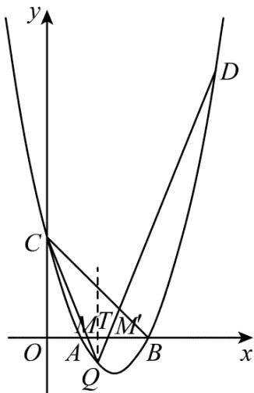
Q $∠CQD=2∠OCQ,∠TQC=∠QCO$
则 $∠CQT=∠DQT$
即直线 和 关于直线 对称，故 $M^{′}\left(\frac{9}{5},0\right)$
设直线 表达式为 $y=dx+c$
代入 $Q(\frac{3}{2},−\frac{3}{4})$ $M^{′}\left(\frac{9}{5},0\right)$ ，得 ${
$
解得： ${ {
$
则直线 的表达式为： $y=\frac{5}{2}x−\frac{9}{2}$
联立上式和抛物线的表达式得： $x^{2}−4x+3=\frac{5}{2}x−\frac{9}{2}$
解得： $x=\frac{3}{2}$ (舍去)或 5，
即点 $D(5,8)$ ；
设点 $E(0,y)$ ，由 $B,D,E$ 的坐标得， $BD^{2}=68,DE^{2}=25+(y−8)^{2},BE^{2}=9+y^{2}$
当 $DE=BD$ 时，则 $68=25+(y−8)^{2}$
解得： $y=8±\sqrt{43}$ ，即点 $E(0,8+\sqrt{43})$ 或 $E(0,8−\sqrt{43})$
当 $DE=BE$ 或 $BD=BE$ 时，
同理可得： $25+(y−8)^{2}=9+y^{2}$ 或 $9+y^{2}=68$
解得： $y=5(♯)(±)\sqrt{59}$
即点 或 $(0,\sqrt{59})$ 或 $(0,−\sqrt{59})$ ；
综上，点 $E(0,8+\sqrt{43})$ 或 $(0,8−\sqrt{43})$ 或 或 $(0,\sqrt{59})$ 或 $(0,−\sqrt{59})$
【点睛】主要考查了二次函数的解析式的求法和与几何图形结合的综合能力的培养．要会利用数形结合的思想把代数和几何图形结合起来，利用点的坐标的意义表示线段的长度，从而求出线段之间的关系

